Séance 19

1. Correction exercices
Exercice 1
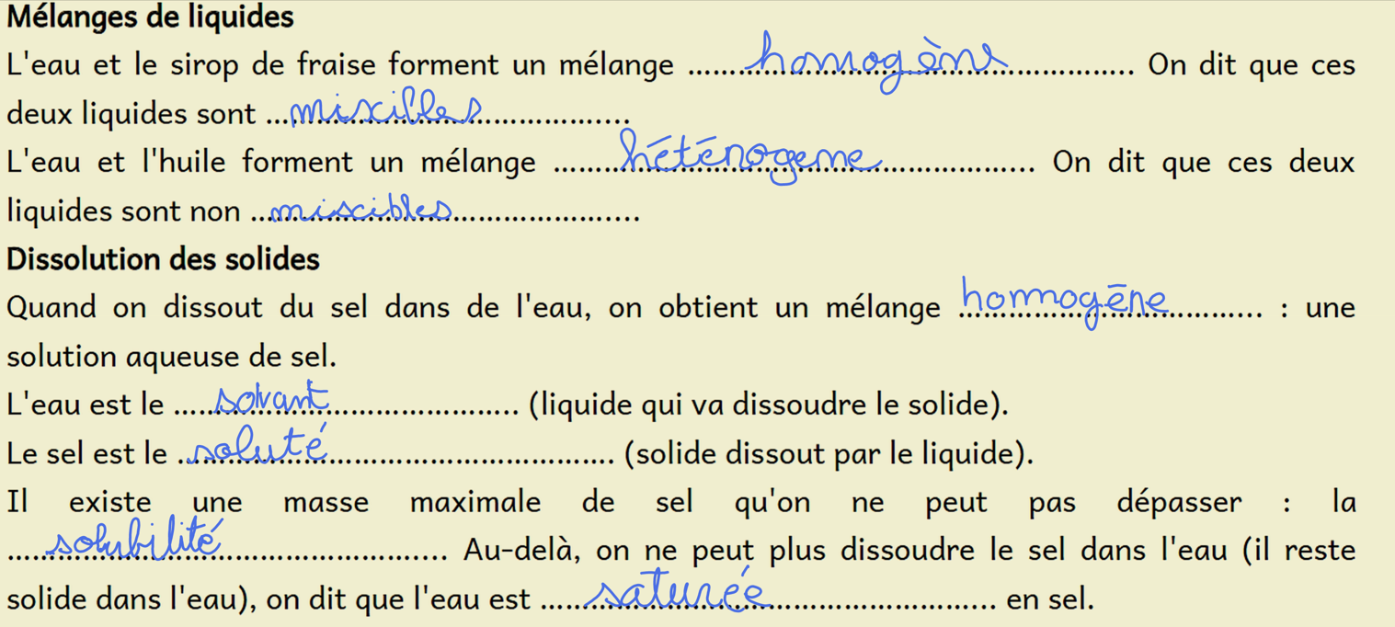

2. Exercice 2 en classe
1. msel + meau = meau <sub> salée</sub> car la masse se conserve lorsqu'on dissout du sucre dans l'eau.
donc meau <sub> salée</sub> = 12 + 120 = 132 g
2.
masse de sucre en g | Volume d'eau en mL
2000 g | 1000 mL
? g | 120 mL
120 x 2000 / 1000 = 240 g

3. Pour la prochaine fois
DS Chapitre IV Les mélanges

